
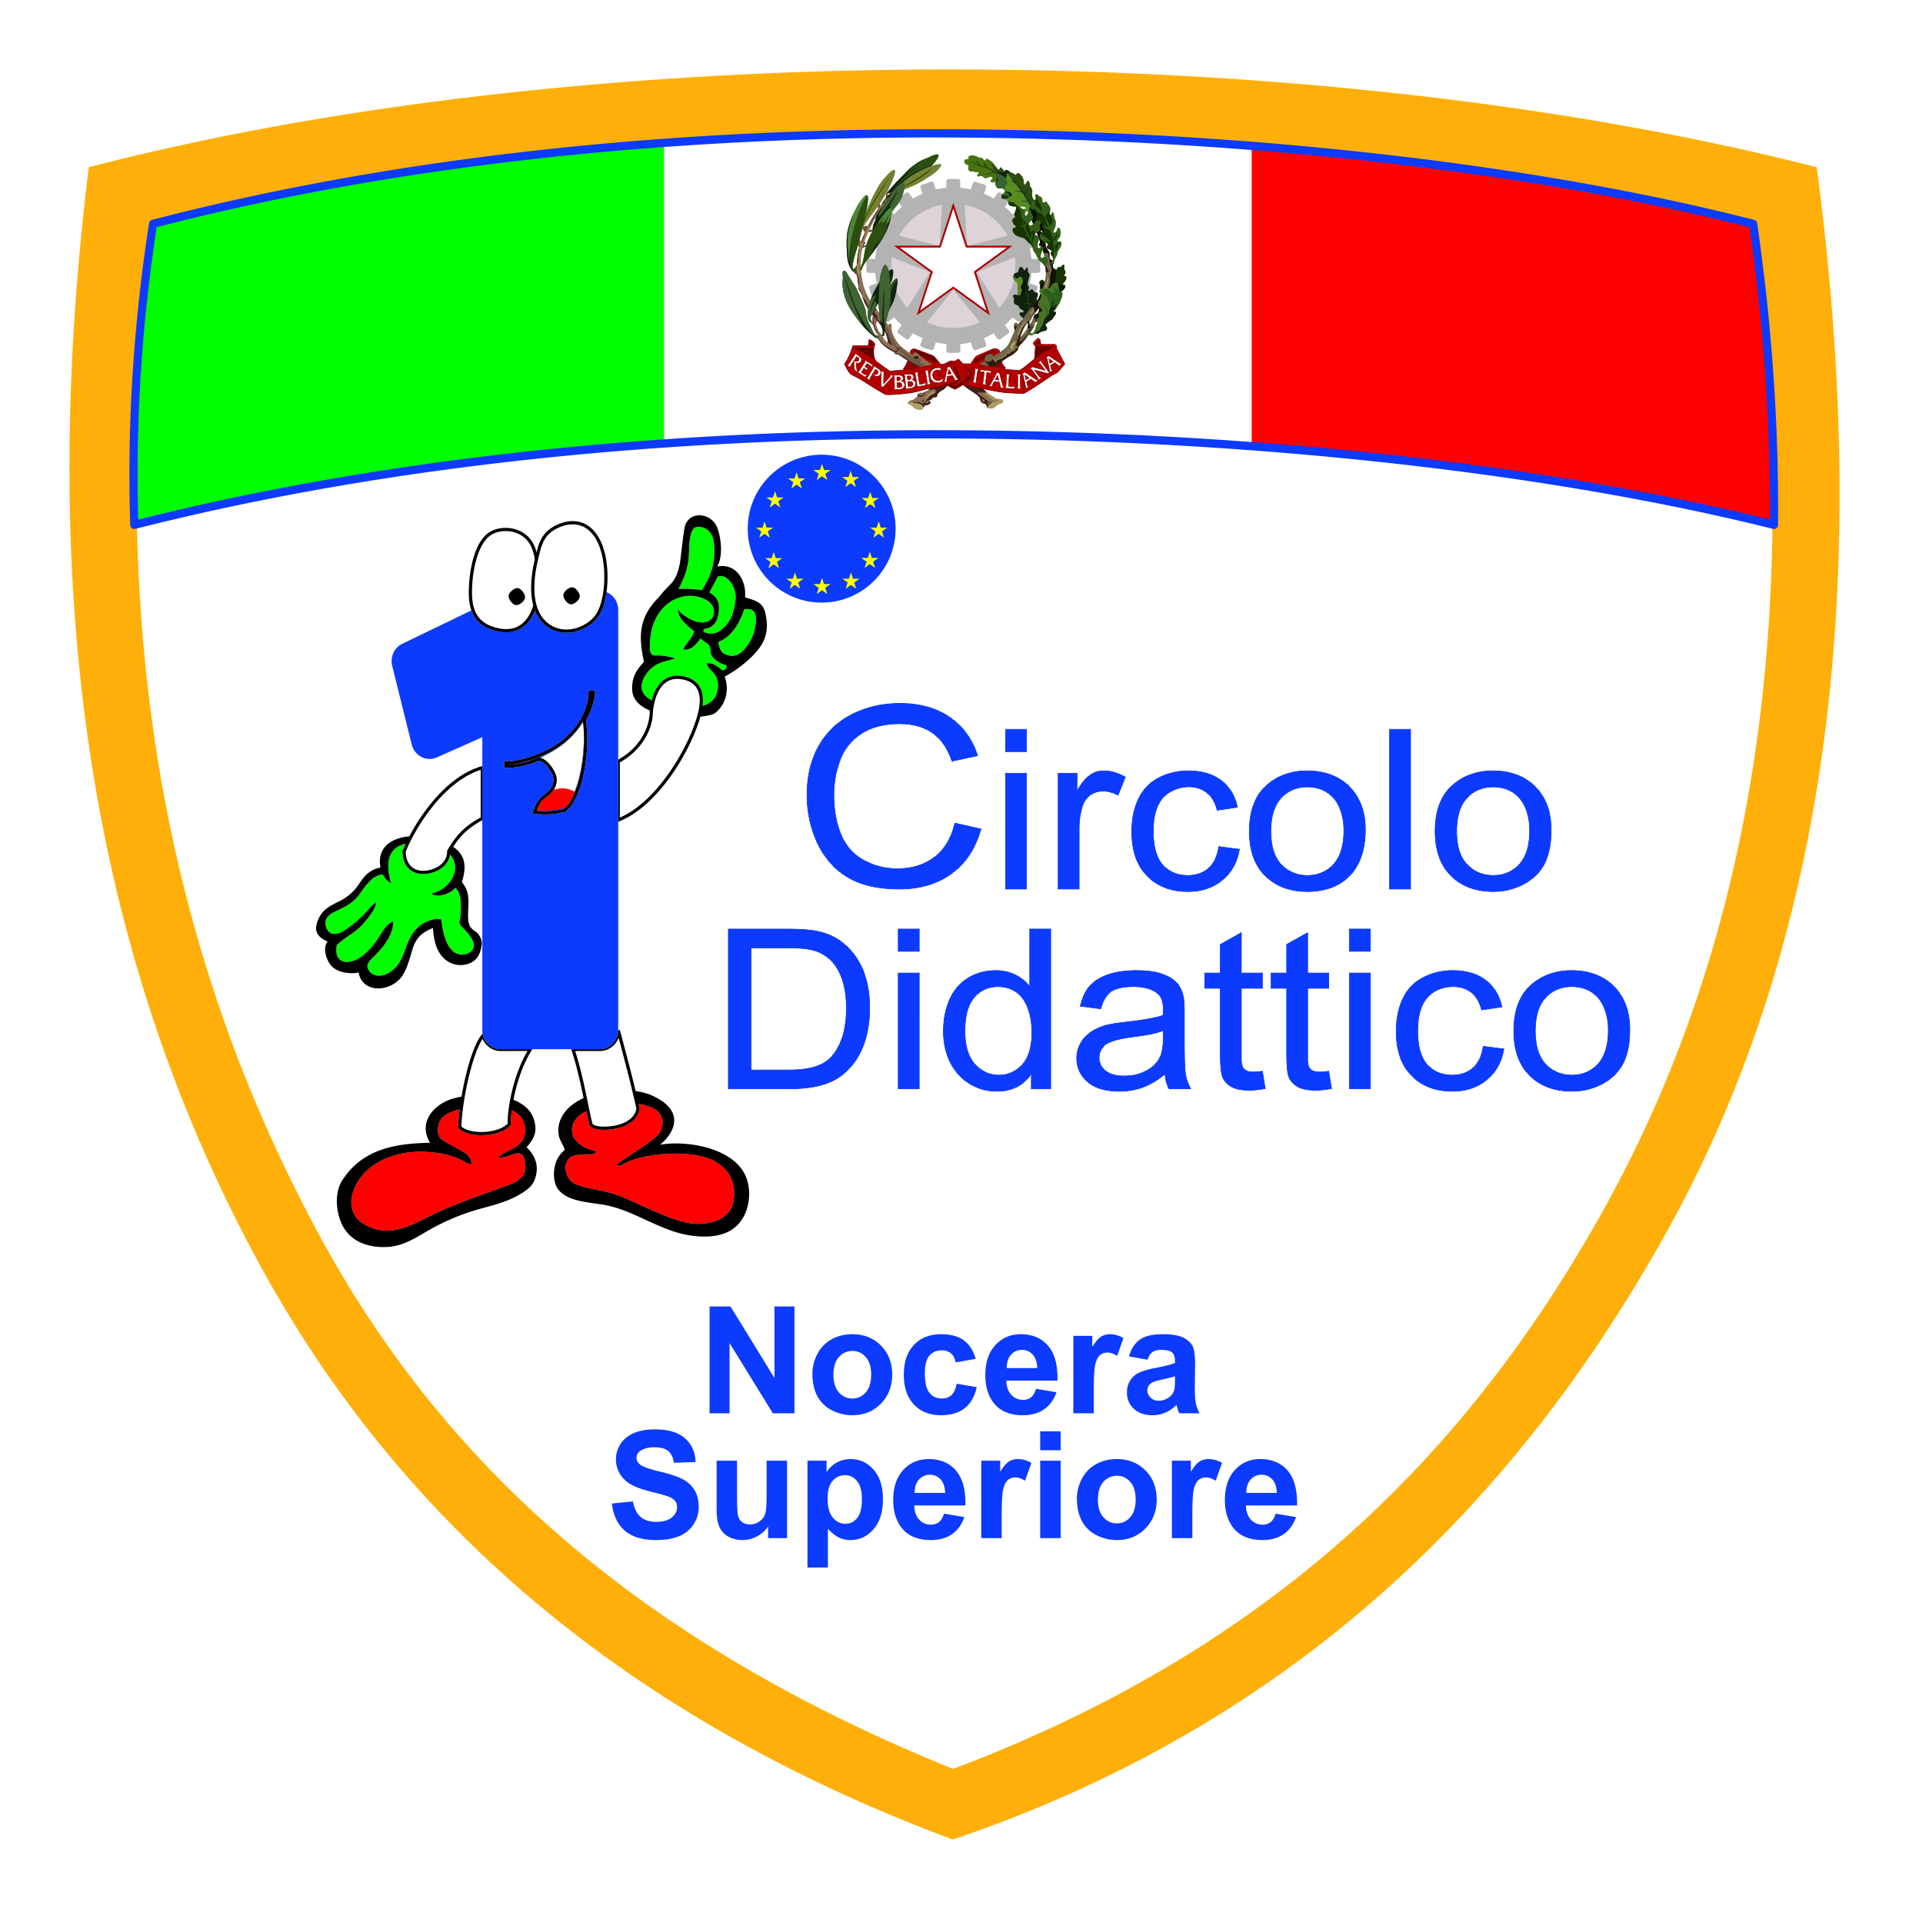


DIREZIONE DIDATTICA STATALE 1° CIRCOLO
Via San Clemente, 9 84015 Nocera Superiore (SA)
Tel.: 081931189 C.F.: 80026570657 Cod. Mecc.: SAEE090001
sito web: www.primonocerasup.edu.it e-mail: saee090001@istruzione.it saee090001@pec.istruzione.it

Piano Didattico Personalizzato - BES
Scuola dell’infanzia
a.s. 202….-2….

DATI GENERALI DELL’ALUNNO/A
Nome e Cognome
Data di nascita
Sezione
Insegnanti

- Frequenza scolastica:  assidua discontinua

- Percorso scolastico: asilo nido anni precedenti di scuola
dell’Infanzia n….

saltuariamente no

- Alunni stranieri: (lingua madre, eventuali altre lingue conosciute/parlate oltre l’italiano)…………………………………………………………………………………
- Alunno BES per individuazione del Team Docente e/o con documentata certificazione in corso per alunno diversamente abile L.104/92
- Alunno in trattamento riabilitativo (logopedia, psicomotricità…) con certificazione ASL

INTERVENTI EDUCATIVO - RIABILITATIVI EXTRASCOLASTICI:

TERAPIA PSICOLOGICA TERAPIA LOGOPEDICA

PSICOMOTRICITA’

- ALTRO…………………….......

OSSERVAZIONI SISTEMATICHE

CARATTERISTICHE COMPORTAMENTALI

Comportamento generale | Si | No | Spesso | Sempre
Si isola
Ha comportamenti aggressivi
E’autolesionista
Comportamento nel gioco | Si | No | Spesso | Sempre
gioca spontaneamente
accetta il gioco organizzato
gioca da solo
gioca con un solo compagno
Comportamento nel gioco di gruppo | Si | No | Spesso | Sempre
partecipa attivamente
partecipa passivamente
accetta le regole
predilige giochi ripetitivi

CARATTERISTICHE DEL PROCESSIO DI APPRENDIMENTO DELL’ALLIEVO

Identità | COMPETENZE DI BASE | Livelli di competenza
Identità | COMPETENZE DI BASE | 1 | 2 | 3
Identità | Esprime emozioni e sentimenti.
Identità | Controlla i propri stati d’animo.
Identità | Dimostra una crescente fiducia in se stesso e nelle proprie capacità.
Identità | Si relaziona positivamente con i compagni.
Identità | Si relaziona positivamente con gli adulti di riferimento.
Autonomia | E’ autonomo nella cura della propria persona e nell’uso dei materiali.
Autonomia | Sa aspettare il proprio turno.
Autonomia | Formula ed esprime la propria opinione.
Autonomia | Partecipa alle attività.
Autonomia | Rispetta le consegne.
Autonomia | Prende iniziative.
Competenze | Competenze motorie:
Competenze | Coordina e controlla i movimenti globali.
Competenze | Coordina e controlla la motricità globale.
Competenze | Coordina e controlla la motricità fine.
Competenze | Conosce e rappresenta lo schema corporeo.
Competenze | Conosce lo spazio e lo organizza sul foglio.
Competenze | Competenze linguistiche:
Competenze | Dimostra fiducia nelle proprie capacità comunicative.
Competenze | Esprime esperienze e vissuti.
Competenze | Ascolta, comprende e rielabora un racconto.
Competenze | Legge immagini.
Competenze | Si esprime in modo adeguato all’età.
Competenze | Distingue tra immagini, disegno e scrittura.
Competenze | Competenze matematiche scientifiche:
Competenze | Ordina elementi in base a criteri dati.
Competenze | Mette in sequenza temporale.
Competenze | Stabilisce relazioni logiche.
Competenze | Confronta misure/relazione quantità.
Competenze | Esplora, osserva, manipola la realtà.
Competenze | Conosce e usa i simboli (numeri e lettere).
Cittadinanza | Rispetta le regole basilari di convivenza.
Cittadinanza | Dimostra di avere interiorizzato le principali regole di convivenza usando comportamenti responsabili.
Legenda livelli di competenza: Livello 1= competenza non raggiunta; Livello 2= competenza parzialmente raggiunta; Livello 3= competenza raggiunta.
Note per la formazione delle classi (rapporti con i pari):

________________________________________________________________________________________________________________________________________________________________________________________________________________________________________________________________________________________________

PUNTI DI FORZA E RISORSE INDIVIDUALI
Mostra interesse per le seguenti attività:

Musicali
Pittoriche
Grafiche
Manipolative
Drammatizzazione
Altro..........................................

CARATTERISTICHE DEL PROCESSO DI APPRENDIMENTO

􀂊 stile apprenditivo prevalente (uditivo, visivo, …) ………………………………...
􀂊 attività più sgradite e/o in cui riscontra maggiori difficoltà (scarse capacità di concentrazione prolungata, distraibilità, facile stancabilità e lentezza nei tempi di recupero,…) ……………………………………………………………………………………………………………………………………………………………………………………………………………………………………........................................................................................................................................................................................................................................................................................................

INTERVENTI DIDATTICO - EDUCATIVI PERSONALIZZATI E/O INDIVIDUALIZZATI
(Ogni attività/laboratorio segue la progettazione di sezione secondo le Indicazioni Ministeriali per la scuola dell’Infanzia.)

..l.. bambin… segue la programmazione di sezione con alcuni accorgimenti specifici nel rispetto delle sue difficoltà legate a:

- Momento dell’accoglienza SI NO
- Attività di sezione SI NO

Laboratori per fasce di età:

􀂊 logico-matematico
􀂊 linguistico
􀂊 grafico-pittorico
􀂊 motorio
􀂊 musicale
􀂊 altro………

..l.. bambin… partecipa/non partecipa a tutti i laboratori e pertanto è importante curare:
- giochi sull’ascolto
- giochi sul ritmo
- giochi fonologici
- giochi di parole
- giochi di rinforzo dei movimenti
- giochi con regole, di memoria
- privilegiare l’apprendimento esperienziale e laboratoriale per favorire l’operatività, il dialogo e la riflessione su quello che si sta facendo
- incentivare la didattica di piccolo gruppo ed il tutoraggio tra pari
- prediligere il lavoro di gruppo per valorizzare le risorse del singolo (anziché evidenziarne le difficoltà)
- consentire tempi più lunghi per consolidare gli apprendimenti

CRITERI E MODALITÀ DI VERIFICA E VALUTAZIONE

- definire collegialmente l’osservazione dei progressi in itinere
- utilizzo di griglie osservative e prove di verifica sulle abilità attese nella scuola dell’infanzia
- programmare tempi più lunghi per l’esecuzione di prove
- verificare un’abilità per volta e registrarne gli esiti in modo sistematico

PATTO FRA SCUOLA E FAMIGLIA

Si concorda la seguente collaborazione:
- colloqui regolari con i docenti/coordinatore
- dispensa da alcune attività scolastiche
- utilizzo di strumenti, attività e metodologie compensative
- corresponsabilità scuola-famiglia

Firme:

Docenti

……………………………
……………………………
……………………………
Genitori

……………………………
……………………………

Dirigente Scolastico

……………………………

Io/noi sottoscritti/a/o genitore/i , firmando il presente piano dichiaro/iamo:
1) di essere a conoscenza dell’informativa sul trattamento dei dati personali effettuati in questa scuola ex art. 13 D.L.vo 196/2003;
2) di autorizzare il trattamento dei dati sensibili;
3) la mia firma ed ogni mia decisione relativa al presente piano è disposta in conformità con le vigenti disposizioni in materia di corresponsabilità genitoriale (dichiarazione relativa al caso di firma di un solo genitore).

